Java开发软件和JDK开发环境的安装和配置

一、实验要求

安装Java开发软件和JDK开发环境并配置好相关密码算法运行的环境。

二、实验设备

主机：Windows10

工具：IntelliJ Idea

三、实验原理

1. Java运行过程

开发者编写Java代码保存成 .java 文件，然后将 .java 文件编译为 .class 文件（java字节码文件），最后在Java虚拟机上运行java字节码文件。

2. JVM、JRE、JDK区别

JVM：Java虚拟机（Java virtual Machine）。Java 虚拟机其实有点类似于 python 的解释器，它逐句运行 Java 字节码。它是整个 java 环境的内核。

JRE：Java运行时环境（Java Runtime Environment）。Java 运行的时候有时候需要一些类库的支持，这些类库与 Java 虚拟机共同构成了 Java 运行时环境。Java 运行时需要的类库有 utils，lang 等库。

JDK：Java 开发工具包（Java Development Kit）。在运行之前需要先编译，Java 开发工具包里面包含着 Java 开发时需要的工具（比如用来编译的javac，用来生成文档的javadoc，用来归档的jar等）和一个完整的 Java 运行时环境。

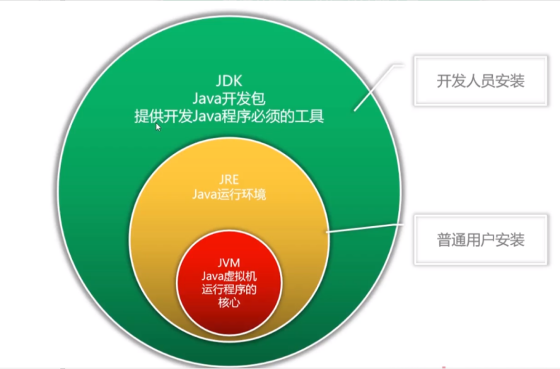

3. 开发需要

如果想自己写Java，那就需要搭建Java的开发环境，jdk，jre，jvm等一系列都要安装好。如果只是运行Java的程序，只安装 jre 即可。

4. IntelliJ IDEA

IDEA目前是Java领域公认的最好编码工具，之前都是使用 Eclipse 较广，Eclipse 是都可以用的，都是免费的，只不过idea的功能更丰富并且好处多多，所以idea逐渐被更加广泛地使用了。

四、实验流程

1. 下载并安装Intellij Idea

实验中的Java代码环境，选择的是Intellij Idea，可到官网下载正版软件登录激活账户使用或下载破解版安装。



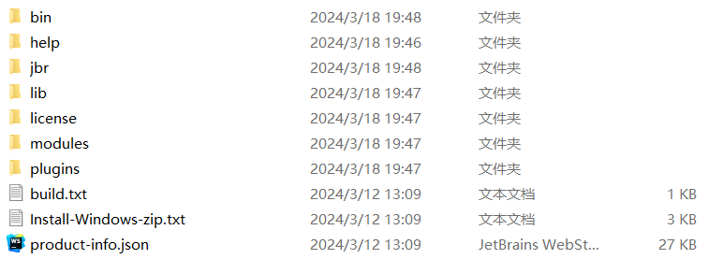

2. 导入项目并配置JDK

安装完成后，导入一个Java项目。若Intellij Idea自动识别了代码对应的jdk，那么选择下载并配置对应的jdk即可。若没有自动识别，可以手动下载安装并配置，左上角菜单栏选择：File -- Project structure，如图：

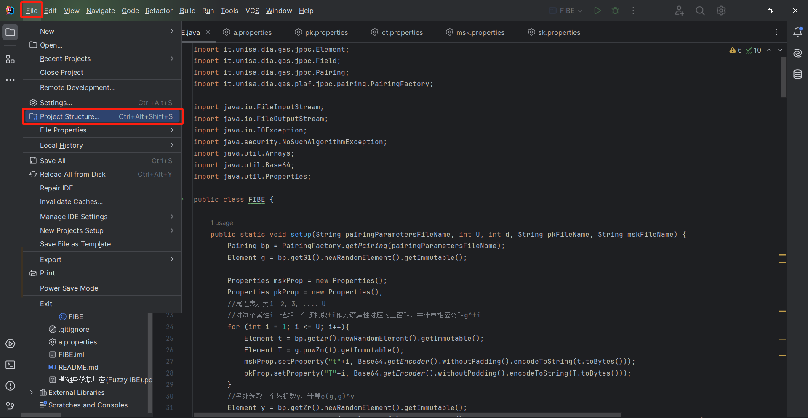

选择：Project Settings -- Project，在SDK栏中选择下载新的SDK或添加已有的SDK文件，本实验选用的jdk版本是corretto-17如图：

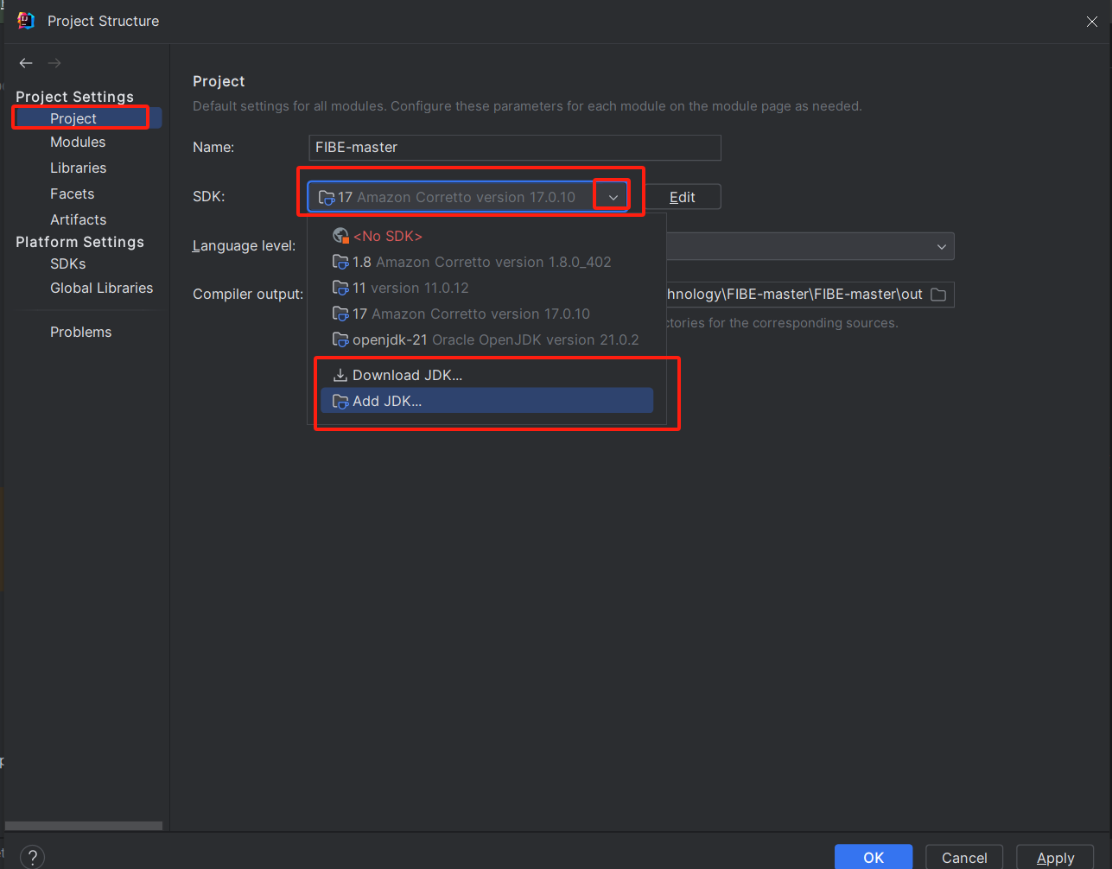

3. 导入JPBC包

接第2步，继续往项目中导入对应的JPBC包。选择：Project Settings -- Modules，选择添加新的jar包，找到对应文件位置，添加并选择Apply即可。

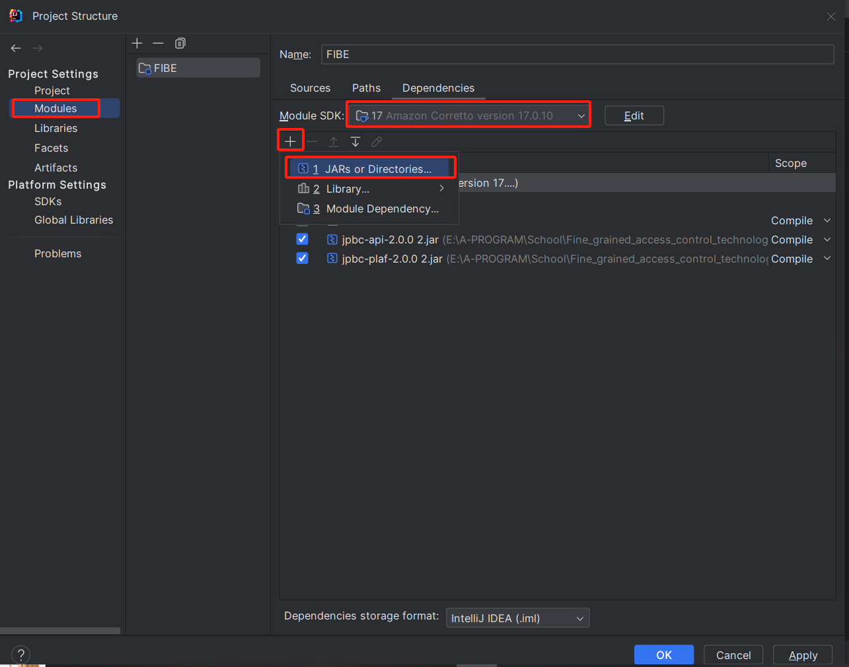

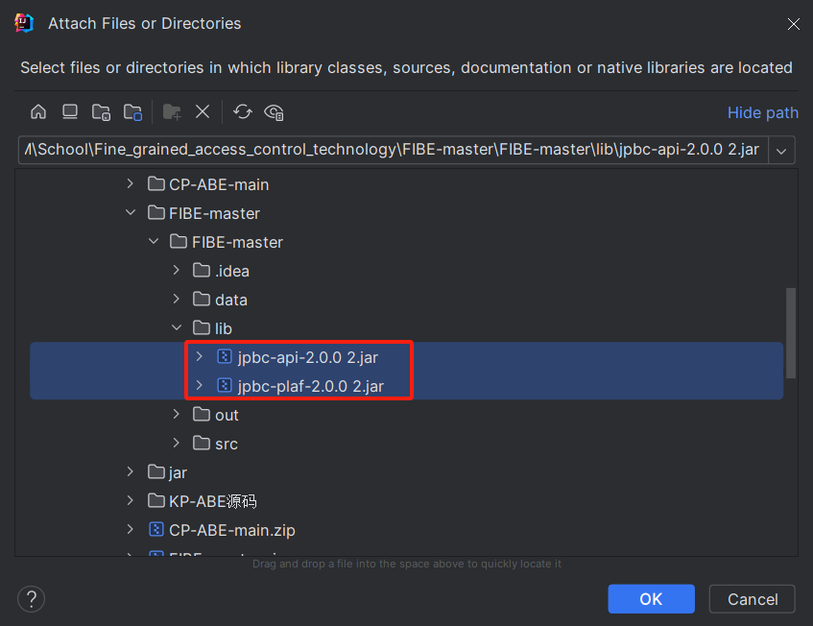

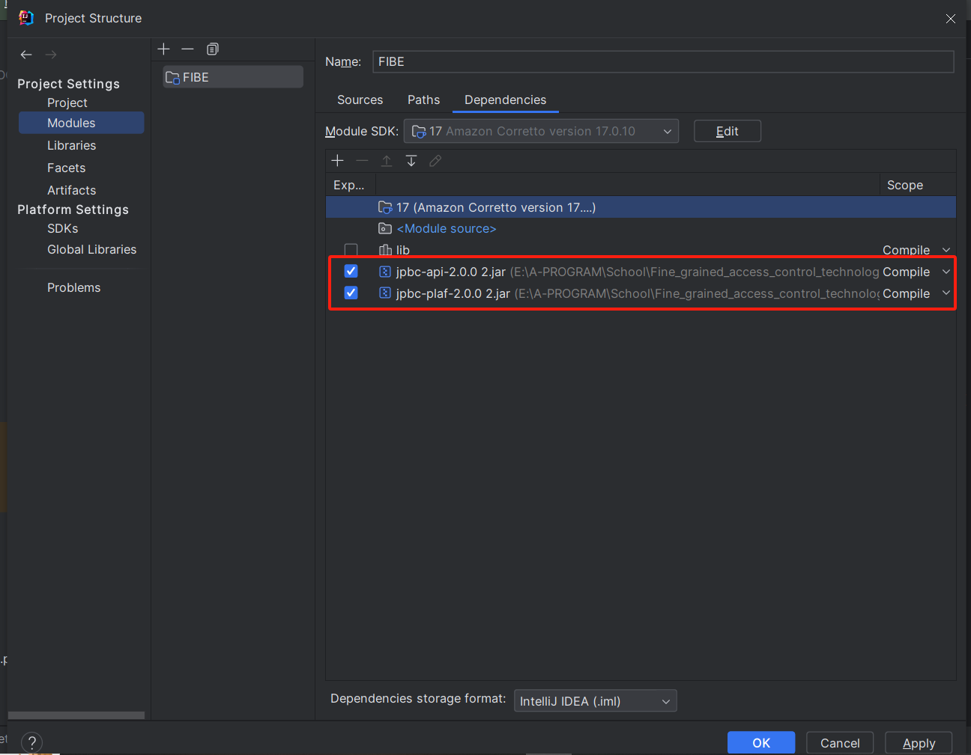

4. 运行程序验证

右键代码空白处，运行程序，能够成功运行。

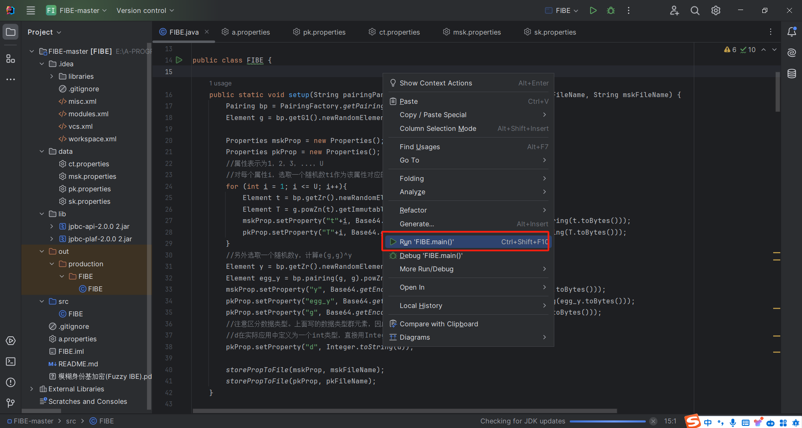

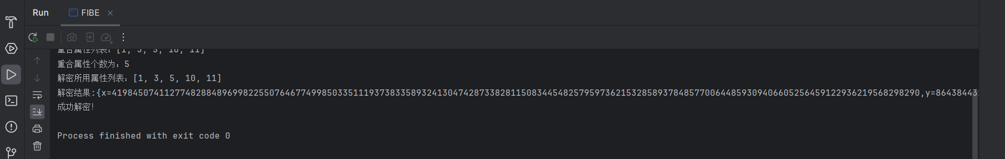

五、实验结论

Java开发软件和JDK开发环境安装并配置完成。